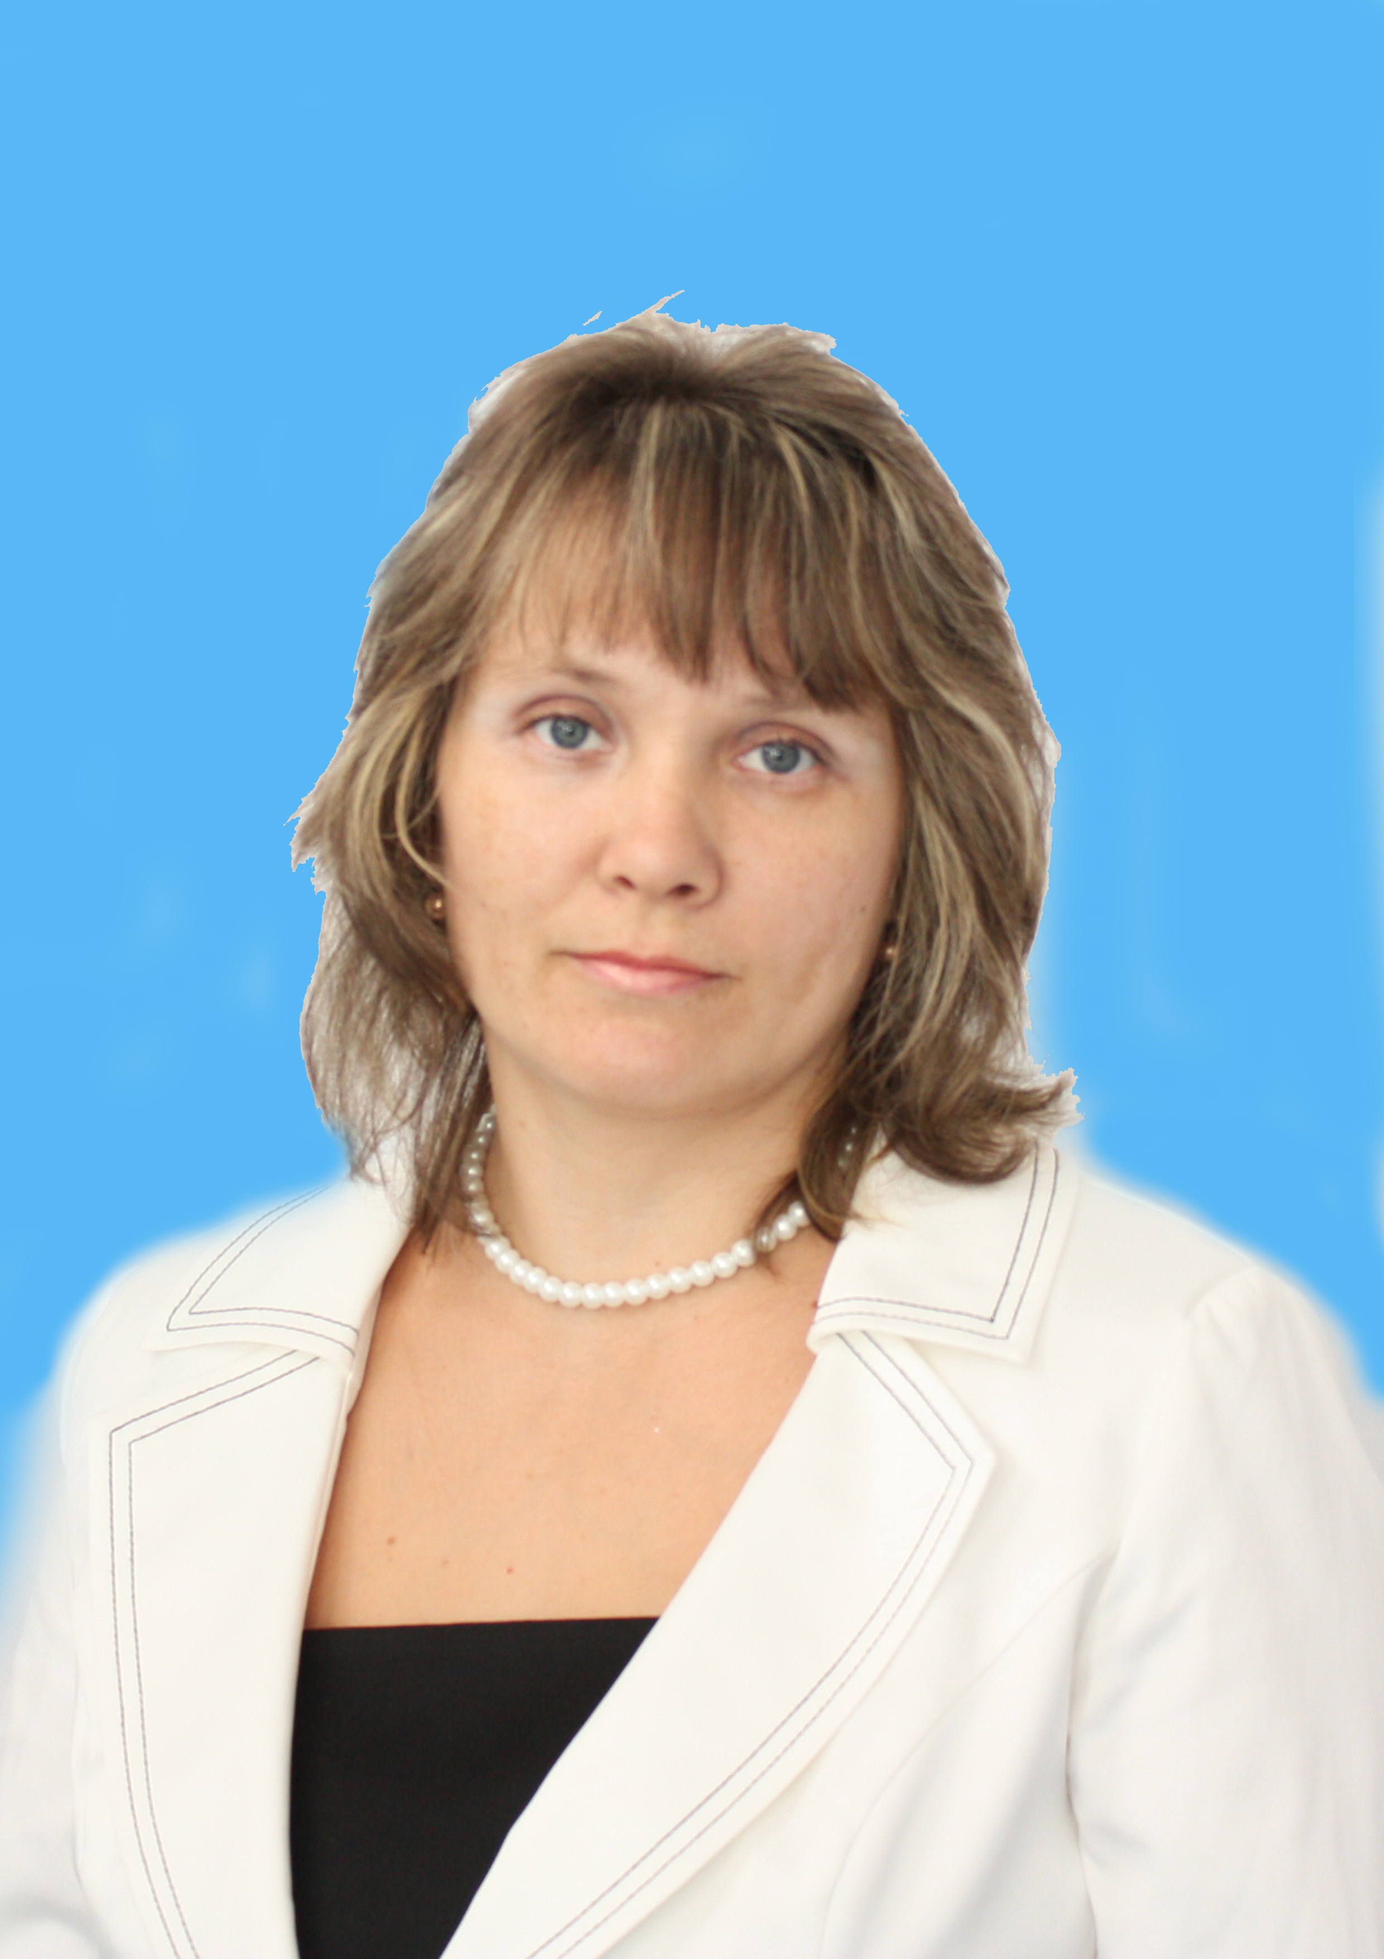
Учитель географии и биологии
высшей квалификационной
категории МОУ СОШ №4
г. Мамадыш
Победитель конкурса лучших учителей
Российской Федерации
приоритетного национального проекта
«Образование» 2006 «
Образование – высшее
Казанский Государственный педагогический университет
Учитель географии и биологии
Стаж работы 14 лет
Методическая тема «Развитие творческих способностей на уроках географии и биологии»
Основная цель работы учителя по активизации познавательной деятельности учащихся – развитие их творческих способностей.
Задачи:
обеспечить прочные и осознанные знания изучаемого материала,
подготовить учащихся к умению самостоятельно пополнять знания,
воплощать в жизнь научно-технические решения,
дать высшим учебным заведениям хорошо подготовленных абитуриентов, способных творчески овладеть выбранной специальностью.
Используемые учителем педагогические технологии:
информационно-коммуникационные технологии
проектные технологии
технология уровневой дифференциации
блочно- модульная технология
В новом тысячелетии мы вступили в эпоху, которую в противовес уходящей “индустриальной эпохе” называют “информационной эпохой”. Новая эпоха ставит перед школьным образованием новую проблему – подготовить ученика к жизни и профессиональной деятельности в высокоразвитой информационной среде, к возможности получения дальнейшего образования с использованием современных информационных технологий обучения
В настоящее время в образовательном пространстве имеется разнообразный набор интерактивных средств обучения географии и биологии. Перечислю некоторые учебные электронные мультимедиаиздания, используемые мною в работе по предмету:
Учебные электронные мультимедиа издания на компакт-дисках, предназначенные для использования в преподавании конкретного курса географии и биологии.
“География. Начальный курс. 6 класс”
“Материки, океаны, народы и страны. 7 класс”
“География России. Природа и население. 8 класс”
“География России. Хозяйство и регионы. 9 класс”
“Экономическая и социальная география мира. 10 класс”

Результаты олимпиад:
по географии:
2004 - 2005 Гарафуллина Эльмира 9 класс 1 место в районе.
Милованова Ольга 9 класс 3 место в районе
2005 -2006 Мухамадиева Алина 10 класс 2 место в районе

по биологии:
2007-2008 Ежова Светлана 9 класс 2 место в районе.
2008-2009 Закирова Лейсан 10 класс 2 результат в районе.

по геологии:
2004 2005 Милованова Ольга 9 класс 2 место в районе
Милованова Александра 10 класс 1 место в районе
Якушева Елена 11 класс 3 место в районе.
2005 -2006 Шайхутдинова Алсу 10 класс 1 место в районе.
2007-2008 Гильманова Райфа 11 класс 1 место в районе и 9 место в республике.
Яруллина Неля 11 класс 2 место в районе.
по экологии:
2003-2004 Милованова Александра 9 класс 3 место в районе и
5 место в республике.
Миннеханов Азат 11 класс 2 место в районе.
2004-2005 Крошечкин Витя 11 класс 2 место в районе.
2005-2006 Гарифуллина Эльмира 10 класс 1 место в районе
2007-2008 Абдуллина Гулямза 10 класс 2 место в районе.
2008-2009 Абдуллина Гулямза 11 класс 1 место в районе и 10 в республике.
Качество и успеваемость по предмету:
год | класс | предмет | успеваемость | качество
2005-2006 | 9-11 класс | география | 100% | 74%
2005-2006 | 9-11 класс | биология | 100% | 72%
2007-2008 | 5-11 класс | география | 100% | 75%
2007-2008 | 5-11 класс | биология | 100% | 65%
2007-2008 | 5-11 класс | природа | 100% | 84%
2008-2009 | 5-11 класс | география | 100% | 77%
2008-2009 | 5-11 класс | биология | 100% | 71%
2008-2009 | 5-11 класс | природа | 100% | 92%

